行业标准《镍圆饼》
编
制
说
明
（讨 论 稿）

《镍圆饼》标准起草小组
二零二二年十月

目 录
- 任务来源...............................................................................................................................1

二 立项目的和意义...................................................................................................................2

三 项目编制组单位简况.............................................................................................................2
3.1编制组成员单位.............................................................................................................2
3.2主编单位简介......................................................................... .......................................2
3.3标准编制过程.................................................................................................................2
四 标准编制原则.................................................................................................. ......................4

五 确定标准主要技术内容......................................................................................... ...............5
5.1生产过程.........................................................................................................................6
5.2确定标准主要技术内容.................................................................................................6
5.3试验方法.........................................................................................................................7
5.4检验规则.........................................................................................................................7
5.5标志、包装、运输、贮存和随行文件........................................................................8
5.6订货单内容....................................................................................................................8
- 与现行相关法律、法规、规章及相关标准，特别是强制性标准的协调性..................9

七、重大分歧意见的处理过程和依据......................................................................................9

八、标准性质的建议说明..........................................................................................................9

九、贯彻标准的要求和措施建议..............................................................................................9

十、废止现行有关标准的建议..................................................................................................9

《镍圆饼》行业标准（讨论稿）
编制说明
一 任务来源
根据全国有色金属标准化技术委员会有色标委[2022] 17号文件《关于转发2022年第一批行业标准制（修）定项目计划的通知》，工信厅科函（工信厅科函[2022] 94号）其中附件2《2022年第一批有色金属行业标准修订和外文版项目计划表》序号第214项（项目计划为2022-0214T-YS）《镍圆饼》行业标准由襄阳化通化工有限责任公司、金川集团股份有限公司、湖北文理学院、华中科技大学负责起草制定，完成年限2023年。
二 立项目的和意义
镍具有良好的力学、物理和化学性能。在电镀过程中对各种金属和非金属具有较好的附着力。镀层具有较高的强度、延展性、成形性。近年来随着国家各产业快速发展，镍阳极材料的第一代产品：镍板、镍块等传统资源型材料，已不能适应市场需求。镍圆饼是镍阳极材料的高端产品。其特点是形状呈圆饼状，直径为25mm。相对于其他电解镍产品，它具有更优良的电化学性能、装载填充度高、抗阳极钝化性能大幅提高、流动性好、在钛篮中填充密度高、有效阳极面积大、外观清洁、光滑、无气孔、无夹杂等优点。镍圆饼是应用于精密电子、军工、钢铁、工业机器人、航空和航天行业中高技术领域的一种基础材料，其消耗量逐年增加，应用前景广阔。镍圆饼在高强度、高负载、高速和高腐蚀环境下使用具有重要的作用，如用于钢铁行业，核心设备结晶器的冷却铜板表面，使其具有卓越的耐热耐磨性能。
国家标准GB/T6516-2010《电解镍》中产品为传统资源型电解材料-镍板，其外观为板状，使用过程中要将其切割成更小的方形块，使用时需要清洗，切割过程中的金属残渣也会污染电解液，从而造成电镀层形成粗糙的表面。同时，块状的镍板相对于饼状的镍饼，流动性差，填充密度低，容易出现桥接造成钛篮在空隙处的“烧穿”，影响沉积层厚度的均一性。另外，溶解镍板时，由于镍的钝态，会使电镀溶液内产生大量海绵状残渣，进而导致镍的流失，经济效益差。通过科技创新，国内的襄阳化通化工有限责任公司等企业，能批量生产出国际先进水平的镍圆饼，打破进口垄断，解决了普通镍板存在的问题。
根据有色金属行业在2016年国务院《十三五国家战略新新产业发展规划》《中国制造2025》等的指导下，出台《有色金属工业发展规划（2016-2020）》，其中要求，有色产品需向高端化转变，坚持质量为先，加强标准、检验检测质量基础体系建设，建立和完善国家标准体系。
目前国内镍圆饼并没有制定出统一标准，市场上多个国家的产品质量不一，为了规范市场，确保产品生产、检验和验收的规范及统一，促进镍行业产业升级，引领相关行业的技术创新和技术进步。起草制定镍圆饼标准，显得尤为重要和必要。
三 项目编制组单位简况
3.1 编制组成员单位
襄阳化通化工有限责任公司、金川集团股份有限公司、湖北文理学院、华中科技大学。
3.2 主编单位简介
襄阳化通化工有限责任公司成立于1987年，前身是襄樊市电化学工业研究所。是一家专业生产高端镍阳极材料的科技型中小企业，主要产品有含硫镍圆饼、无硫镍圆饼。公司具有较强的金属生产、研发、制造能力，配备了完善的产品检测设备。完成了YS/T《镍圆饼》行业标准的起草任务，承担了镍圆饼的国家火炬计划及创新基金任务。本公司是中国首家实现连续性生产高品质镍阳极材料的公司，产品性能优异，填补国内空白，技术达到国际先进水平，广泛应用于钢铁、电子、航空等领域，产品出口日本。2020年与湖北文理学院共建了“湖北省镍和镍基合金新材料生产技术企校联合创新中心”，拥有各类专利十余项，其中含硫活性镍饼的制造技术发明专利两项，实用新型专利十五项，具有自主知识产权。
3.3 标准编制过程

3.3.1计划下达
根据全国有色金属标准化技术委员会有色标委[2022] 17号文件《关于转发2022年第一批行业标准制（修）定项目计划的通知》，工信厅科函（工信厅科函[2022] 94号）其中附件2《2022年第一批有色金属行业标准修订和外文版项目计划表》序号第214项（项目计划为2022-0214T-YS）《镍圆饼》行业标准由襄阳化通化工有限责任公司、金川集团股份有限公司、湖北文理学院、华中科技大学负责起草。完成年限为2023年12月。

3.3.2任务落实

2022年4月工信部发布的2022年第一批行业标准制修订项目计划进行了任务落实，确定由襄阳化通化工有限责任公司主持对《镍圆饼》行业标准进行编制。

3.3.3市场调研

目前，我国每年消费镍阳极材料为7万吨/年。其中镍圆饼占到其中1.2万吨左右，随着国产化进程的推进，能达5万吨/年以上，甚至完全取代其他镍材料达到7万吨/年。
镍圆饼作为高端镍阳极材料，在使用过程中有着普通镍不具备的优势，特别是含硫镍圆饼有很高的溶解活性，在生产过程中可以使用高电流密度，提高生产效率。普通镍在溶解时会形成麻点腐蚀，产生海绵状结构，久之生成金属残渣，滞留在阳极篮内，使导电不良，且增加生产成本。含硫镍圆饼溶解时不会产生上述情况。

国外，生产镍圆饼的企业有加拿大VALE公司、嘉能可挪威Nikkelverk工厂、日本住友金属鉱山株式会社。未见该产品的国际标准。
我国从上世纪八十年代就开始研制镍圆饼，经过多年的科技创新，解决了技术难题。襄阳化通化工有限责任公司联合湖北文理学院，实现镍圆饼的产业化，打破了国外垄断，技术先进，生产稳定，产品质量优良。本标准明显高于国外同类产品质量数据。
产品在国内华东、华南、华北有广泛应用，并且出口日本。
中国共产党第二十次全国代表大会上的报告上明确“加快构建新发展格局，着力推动高质量发展”，提出高质量发展是全面建设社会主义现代化国家的首要任务；坚持高水平对外开放，加快构建以国内大循环为主体，着力提升产业链供应链韧性和安全水平；建设高标准市场体系；完善市场经济制度。坚持把发展经济的着力点放在实体经济上，加快建设制造强国、质量强国，支持专精特新企业发展，推动制造业高端化发展。巩固优势产业领先地位，在关系安全发展的领域加快补齐短板，提升战略性资源供应保障能力，推动战略性新兴产业发展。
该标准项目无相关的国家标准和相关行业标准。本标准与目前实施的“电解镍”和正在申请的“电镀用镍”等标准不同，因为此二标准，均为板状产品，属于电镀用镍阳极材料的第一代产品，而本标准是电镀用镍阳极材料的第二代产品，是第一代产品的升级换代产品，是目前的高端镍阳极材料产品。

本标准未发现有知识产权的问题。

3.3.4用户对镍圆质量指标需求

含硫镍圆饼的化学成分应符合表一的规定

表一 含硫镍圆饼的化学成分
牌号 |  | S-Ni
镍+钴（Ni+Co），≥% |  | 99.8
杂质含量 | 碳C ，≤% | 0.03
杂质含量 | 硫 S ， % | 0.015～0.027
杂质含量 | 铜Cu，≤% | 0.02
杂质含量 | 钴Co，≤% | 0.15
杂质含量 | 铁Fe，≤% | 0.02
杂质含量 | 锌Zn，≤% | 0.005
杂质含量 | 铅Pb，≤% | 0.005
注:镍加钴含量由100%减去表中所列元素的含量而得。

无硫镍圆饼的化学成分应符合表二的规定

表二 无硫镍圆饼的化学成分
牌号 |  | R-Ni
镍+钴（Ni+Co），≥% |  | 99.8
杂质含量 | 碳C ，≤% | 0.03
杂质含量 | 硫S ，≤% | 0.001
杂质含量 | 铜Cu，≤% | 0.02
杂质含量 | 钴Co，≤% | 0.15
杂质含量 | 铁Fe，≤% | 0.02
杂质含量 | 锌Zn，≤% | 0.005
杂质含量 | 铅Pb，≤% | 0.005
注:镍加钴含量由100%减去表中所列元素的含量而得。

3.3.5编制标准草案
对国内外客户对产品的的质量要求及国内主要生产厂家的产品质量现状进行了深入分析，充分体现“市场引导，用户第一”的思想，遵照镍圆饼产品的性质、特点及用途，广泛吸收了工艺、生产、试验、检验等有关方面技术专家的意见，参考国内外相关的标准，依据二零二二年四月工业和信息化部发布的2022年第一批行业标准制修订要求，特制定镍圆饼的标准草案。

四 标准编制原则
- 满足GB/T1.1-2020《标准化工作导则 第1部分：标准的结构与编写》要求，符合国家和相关行业的方针、政策；
- 保证标准的实用性、可操作性、配套和前瞻性、先进性；
- 有利于促进技术进步，提高产品质量，有利于实现高质量发展；
- 有利于真实体现我国镍圆饼产品的技术水平；
- 符合用户要求，保护消费者权益；
- 有利于环境保护，减少污染。

五 确定标准主要技术内容
5.1 生产过程

5.1.1 产品来源
镍圆饼产品为襄阳化通化工有限责任公司自产，使用的原料为金川公司的高纯镍板和进口高纯镍板、含镍金属废料。
5.1.2工艺流程
① 以精炼镍为原料生产工艺：
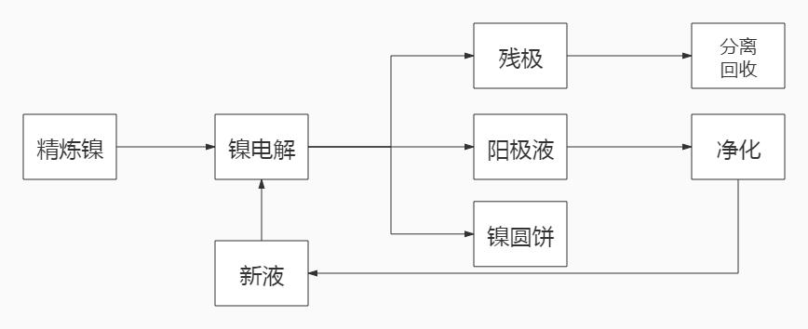
将99.9%镍板作为阳极材料，用含有镍盐的电解液溶液，在阴极板上电解出镍圆饼。阳极液在使用后，经过净化等工序，和新液一起加到电解槽中循环使用。残极经过分离、回收，部分可以继续作为原料继续使用。
此工艺相对于电解镍板的生产工艺而言，具有短流程的特点，其主要体现在阴极板的制备上。生产电解镍板的阴极板需要经过四个单元作业：种板准备、镍皮生产、种板剥离、始极片加工；多个工位设置：备片、对辊压纹、剪切、钉耳、码片等；需要大型手工作业设备5种以上。镍圆饼采用CDP技术，其设备、人力、维护费用都很低，节约成本，提高了生产效率。此工艺具有科技领先水平，让智能工厂成为可能。
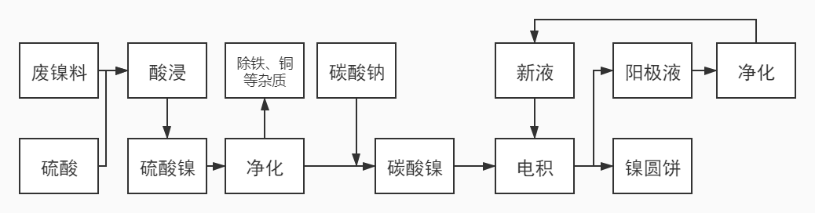
②以含镍废金属为原料生产工艺：

以含镍废金属为原料的生产工艺是将含镍废料和硫酸反应，制备出硫酸镍；经过净化，除去铁、铜等杂质；加入碳酸钠，制备出碳酸镍；经过电积，在阴极板上制备出镍圆饼。
我公司在初期（10年前）用过此工艺，由于当时镍废料的来源不稳定，数量不大，没有进一步发展。但随着近些年，新能源产业的蓬勃发展、尤其是电动汽车的全球化推广，后期必将有大量的废旧电池需要处理，这将是质量稳定、数量巨大的很好的镍废料来源；另外日益严峻的环境保护问题，也会促进此工艺的推广。所以此工艺路线具有很好的发展前景。
5.2确定标准主要技术内容
5.2.1范围
本标准规定了镍圆饼产品的要求、检验方法、检验规则、标志、包装、运输、储存、
质量证明书和订货（或合同）等内容。
5.2.2产品分类

镍圆饼分为含硫镍圆饼和无硫镍圆饼。

5.2.3化学成分

牌号 |  | S-Ni | R-Ni
镍+钴（Ni+Co），% |  | ≥99.8 | ≥99.8
杂质含量，% | 碳C | ≤0.03 | ≤0.03
杂质含量，% | 硫S | 0.015～0.027 | ≤0.001
杂质含量，% | 铜Cu | ≤0.02 | ≤0.02
杂质含量，% | 钴Co | ≤0.15 | ≤0.15
杂质含量，% | 铁Fe | ≤0.02 | ≤0.02
杂质含量，% | 锌Zn | <0.005 | <0.005
杂质含量，% | 铅Pb | <0.005 | <0.005
注:镍加钴含量由100%减去表中所列元素的含量而得。
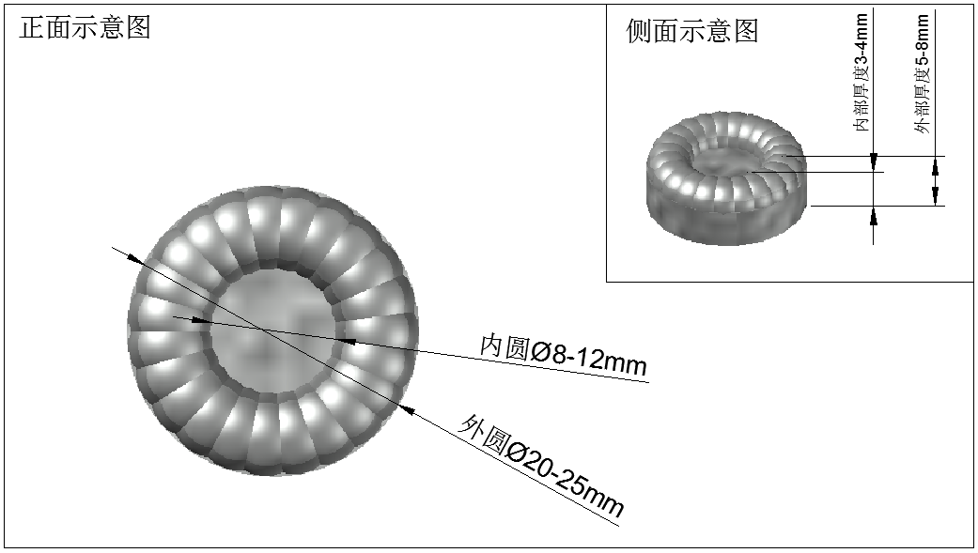
5.2.4尺寸

5.2.4.1 镍圆饼背面外圆直径20-25mm、正面内圆直径8-12mm；
5.2.4.2 镍圆饼内部厚度3-4mm、外部厚度5-8mm；
5.2.4.3 镍圆饼单片重量：12-35g。

5.2.5 外观质量

5.2.5.1 镍圆饼外观为光滑圆饼状。
5.2.5.2 镍圆饼色泽应为镍本色或光亮镍色。
5.2.5.3 镍圆饼均应清洗表面及夹层内电解液，表面清洁，无污泥污油，无任何化学物质和物理杂质附着于表面。
5.2.5.4 镍圆饼表面不得有直径大于0.8mm的气孔。.
5.2.5.5 镍圆饼表面无突出正常规格表面3mm以上的结瘤。

5.2.6 其他要求

也可根据需方的要求定制，并在订单（或合同）中注明。

5.3 试验方法

5.3.1 镍圆饼杂质元素的测定按GB/T8647镍化学分析方法规定的方法进行。
5.3.2 产品的尺寸及表面突起物尺寸采用相应精度量具进行测量。
5.3.3 其余外观采用目视法进行。

5.4检验规则

5.4.1检查与验收
- 镍圆饼应由供方或第三方进行检验，保证产品质量符合本文件及订货单的规定。
- 需方可对收到的产品按本标准的规定进行检验。如检验结果与本文件及订货单的规定不符时，应在收到产品之日两个月内以书面形式向供方提出，由供需双方协商解决。如需仲裁，应由供需双方在需方共同取样或由供需双方协商确定。

5.4.2 组批
镍圆饼应成批提交检验，每批产品应由同一原料生产、同一生产批次的镍圆饼组成。
5.4.3检验项目

每批镍圆饼应进行化学成分、规格及外观质量的检测。

5.4.4取样
- 化学成分逐批检验，表面质量逐个检验。
- 镍圆饼化学成分试验样品的取样数量按GB/T 26022精炼镍取样方法的规定进行。

5.4.5检验结果的判定
- 对分析结果按GB/T 8170规定的方法进行修约后进行判定。
- 镍圆饼化学成分的分析结果与本文件的规定不符时，判该批产品不合格。

C )镍圆饼的规格、外观质量检验结果与本文件的规定不符时，判该镍圆饼不合格。

5.5标志、包装、运输、贮存和随行文件

5.5.1标志

5.5.1.1 镍圆饼每袋应有标识，并注明：
- 产品名称；
- 牌号；
- 产品重量；
- 其他。

5.5.1.2 包装箱上应注明：
- 供方名称；
- 产品名称；
- 件数；
- 出厂日期；
- 其他。

5.5.2 包装、运输和贮存
产品的包装、运输和贮存应符合GB/T 8888的规定。

5.5.3 随行文件
每批镍圆饼应附有随行文件，其中除应包括供方信息、产品信息、本文件编号、出厂日期或包装日期外，还应包括：

a）合格证
b）成品检验报告
c）产品使用说明；
d）其他。

5.6订货单内容
需方可根据自身需要，在订购本文件所列产品的订货单内，列出如下内容：

a）产品名称；
b）牌号；
c）规格；
d）化学成分及检测方法的特殊要求；
e）包装方式；
f）本文件编号；
g）其他。

六、与现行相关法律、法规、规章及相关标准，特别是强制性标准的协调性

本标准属于有色金属标准体系重金属产品类“饼、板、球加工产品”系列，与有关现行法律、法规和执行标准没有冲突。

七、重大分歧意见的处理过程和依据

无

- 标准性质的建议说明

鉴于本标准不属于安全性标准，根据标准化法和有关规定，建议本标准的性质为推荐性行业标准。

- 贯彻标准的要求和措施建议
建议本标准尽快完成报批

- 废止现行有关标准的建议

无

《镍圆饼》行业标准起草小组

二零二叁年二月十日

